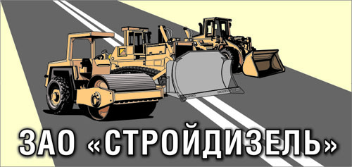 | ЗАО «СТРОЙДИЗЕЛЬ»  620012 г.Екатеринбург ул. Машиностроителей, 29 оф. 214  тел. (343) 2139732, тел/факс (343) 3331047,3783111  E-mail: info@dst-ural.ru, www.dst-ural.ru

ТНВД распределительного типа (VE)

Такой насос применяется для 3, 4, 5 и 6- цилиндровых дизельных двигателей легковых автомобилей, тракторов и грузовых автомобилей мощностью до 20 кВт на цилиндр. Насосы распределительного типа для двигателей с непосредственным впрыском обеспечивают давление до 700 бар при частоте вращения до 2400 мин-1.
Топливоподкачивающий насос
Этот насос лопастного типа служит для подачи топлива из бака и вместе с нагнетательным регулирующим клапаном создает давление, которое возрастает прямо пропорционально частоте вращения коленчатого вала двигателя.
Насос высокого давления
Насос распределительного типа включает только один плунжерновтулочный комплект для питания всех цилиндров.
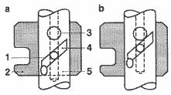
Плунжер с регулирующей втулкой:
а - начало подачи топлива; b- конец подачи топлива; 1 - регулирующая спиральная канавка; 2 - регулирующая втулка; 3 - выпускное отверстие; 4 - регулирующая канавка; 5 - плунжер насоса

Плунжер не только создает требуемое давление топлива во время его рабочего хода, но и одновременно, вращаясь, распределяет его по отдельным выходным отверстиям. Во время одного оборота ведущего вала плунжер совершает количество тактов, равное числу цилиндров двигателя. Ведущий вал вращает кулачковую шайбу и плунжер, с которым она соединена. Выступы на кулачковой шайбе обеспечивают осевое перемещение плунжера и его вращение (распределение и подачу топлива). Насос продолжает подачу топлива во время рабочего хода до тех пор, пока выпускное отверстие плунжера остается закрытым, и прекращает подачу топлива, как только выпускное отверстие совмещается с отверстием в регулирующей втулке. Регулятор определяет положение регулирующей втулки, которая перемещается на плунжере.
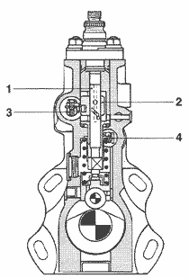
Рядный насос с регулирующей втулкой: 1 - плунжер насоса; 2 - контрольная втулка; 3 - управляющий шток регулирующей втулки; 4 - регулирующая рейка
Механический регулятор
Шаровая цапфа обеспечивает соединение между регулирующей втулкой и рычагами регулятора, которые, в свою очередь, перемещаются под действием центробежной силы, вызываемой вращающимися грузами с учетом противодействия пружины регулятора. Скоростной режим устанавливается регулированием натяжения пружины рычагом. Регулировочный винт полной нагрузки используется для установки системы рычаг-регулятор для получения максимальной мощности. Могут быть установлены дополнительные пружины для адаптирования к холостому ходу и переходным характеристикам.
Сигнал нагрузки
ТНВД распределительного типа, осна- щенные двухрежимными регуляторами, управляются посредством микровы- ключателя или потенциометра.
Механические вспомогательные устройства
Некоторые из таких устройств управления используются в целях обработки дополнительных рабочих параметров для регулирования количества впрыскиваемого топлива(компенсатор давления во впускном патрубке, гидравлические и механические средства адаптации к полной нагрузке) и для управления закрытием отверстия (начало подачи топлива).

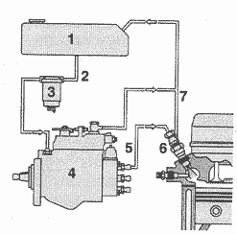
Система впрыскивания топлива с насосом распределительного типа: 1 - топливный бак;
2 - линия подачи топлива; 3 - топливный фильтр; 4 - насос распределительного типа; 5 - трубка высокого давления; 6 - форсунка; 7 - трубка возврата топлива

Гидромеханически регулирующее устройство угла опережения впрыскивания
Устанавливаемое по потоку топлива после подкачивающего насоса, устройство включает нагнетательный регулирующий клапан,который обеспечивает рост давления топлива в линейной зависимости от частоты вращения коленчатого вала двигателя (1,5...8 бар). Это давление воздействует через отверстие, регулируемое дросселем, на передний конец подпружиненного плунжера. Тот, в свою очередь, поворачивает роликовое кольцо насоса в противоположном вращению насоса направлении, таким образом, увеличивая опережение начала впрыскивания топлива независимо от частоты вращения коленчатого вала.

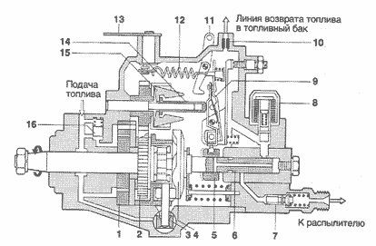
Одноплунжерный ТНВД распределительного типа (основная версия): 1 - насос подачи топлива (лопаточного типа); 2 - привод регулятора: 3 - устройство регулирования угла опережения впрыскивания; 4 - кулачковый диск; 5 - регулирующая втулка: 6 - распределительный плунжер; 7 - нагнетательный клапан; 8 - устройство отключения соленоидного управления: 9 - рычажный механизм регулятора; 10 - перепускной дроссель; 11 - механическое устройство отключения; 12 - пружина регулятора; 13 - рычаг контроля частоты вращения; 14 - регулирующая втулка; 15 - центробежные грузы; 16 - нагнетательный клапан ограничения давления
Отключение работы насоса
Механическое (рычаг остановки) или электрическое (соленоидный клапан) устройство отключения прерывает ра- боту дизеля, прекращая подачу топли- ва. Электрический способ широко рас- пространен в легковых автомобилях.
Электронный регулятор (EDC)
Эксцентрично-установленная шаровая цапфа связывает регулирующую втулку насоса VE и соленоидный исполнительный механизм. Угловая установка исполнительного механизма определяет положение регулирующей втулки и с ее помощью активный рабочий ход насоса. К исполнительному механизму подсоединяется измерительный датчик положения (потенциометр или индуктивный измерительный преобразователь). ECU получает различные сигналы от измерительных преобразователей - положения педали управления подачей топлива, частоты вращения коленчатого вала двигателя, температуры воздуха, охлаждающей жидкости и топлива, давления наддува, атмосферного давления и т. п. Он использует эти входные величины, хранящиеся в его памяти, для определения правильного количества впрыскиваемого топлива. Таким образом, ECU изменяет ток возбуждения исполнительного привода до тех пор, пока не совпадут исходные данные и действительные величины для принятого положения рейки.
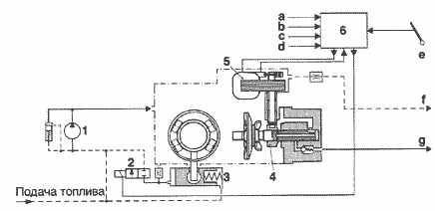]
Электронное управление работой дизеля (EDC) для ТНВД распределительного типа:
1 - топливо подкачивающий насос; 2 - электромагнитный клапан; 3 - устройство синхронизации; 4 - втулка управления; 5 - вращающийся исполнительный механизм с измерительным датчиком; 6 - ECU. Входные/выходные величины: а - скоростной режим;
b - начало впрыскивания; с - температура; d - давление наддува; е - положение педали газа; f - возврат топлива; g - к распылителю
Электронно-управляемое устройство синхронизации
Продолжительность впрыскивания (начало впрыскивания топлива) можно также регулировать путем сравнения действительных и заранее задаваемых исходных величин. При этом сигнал от исполнительного преобразователя, с помощью которого контролируется точка, при которой открывается форсунка, сравнивается с запрограммированной исходной величиной. Электромагнитный клапан изменяет давление, прилагаемое к плунжеру, и с его помощью установку регулирования устройства синхронизации. Сигнал от измерительного преобразователя форсунки, указывающий на начало впрыскивания, сравнивается с данными, хранящимися в памяти. Тактовая частота, используемая для срабатывания электромагнита, модифицируется, пока не совпадут действительная и исходная величины. Преимущества электронного управления с обратной связью: уточненное регулирование цикловой подачи топлива; уточненное регулирование частоты вращения коленчатого вала двигателя; более точный угол опережения впрыскивания топлива. Устройство также может управлять рециркуляцией отработавших газов, контролировать давление наддува, управлять свечами накаливания и обеспечивать связь с другими бортовыми электрическими системами.

